附件三

贵重仪器设备管理员填报流程

- 登录系统
贵重仪器设备负责人登录贵重仪器设备共享管理系统平台https://lims.jnu.edu.cn/，推荐浏览器：谷歌浏览器、火狐浏览器、360浏览器、搜狗浏览器、IE10及以上版本的IE浏览器。
- 填报入口
登录系统后，点击顶部我的账号，再点击顶部导航栏的“国家平台上报”入口，可进入国家平台数据上报模块。
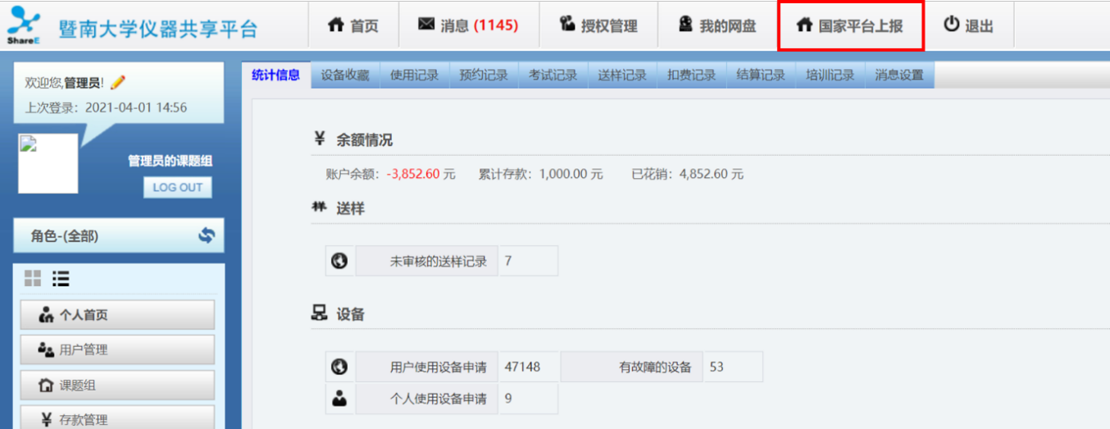

- 贵重仪器设备相关信息填写
填报任务发起后，仪器管理员可填报自己负责的仪器。
① 学院仪器负责人点击设备管理员填报进入填报；实验技术中心点击仪器中心填报进入填报。
② 需填报仪器：填报任务下，需要填报的仪器总数。
③ 点击“仪器填报”进入仪器列表页，可选择具体仪器进行填报。注意，需在填报时间内完成所有填报。
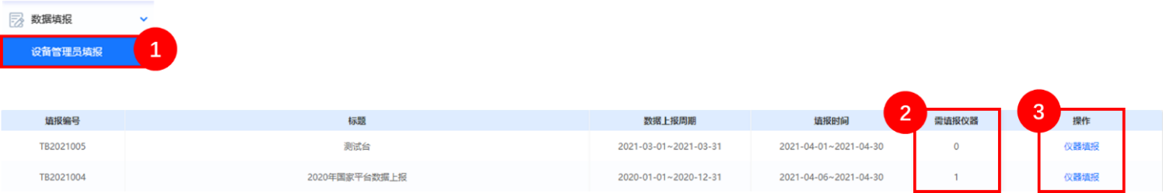
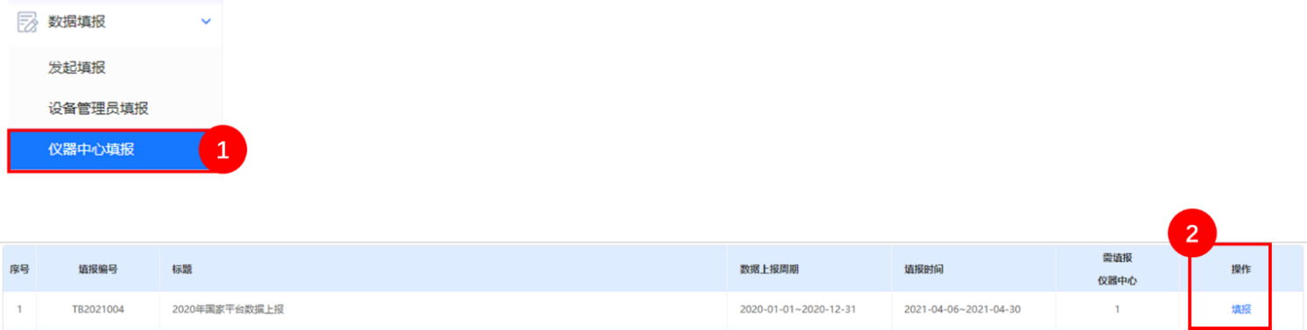
- 仪器填报说明
- 单台仪器填报内容请按页面提示填写，其中标 * 的为必填项，鼠标移入 可查看填写说明，大仪系统已采集的数据会自动带入，无内容的部分请补充完整。
- 资产编号、所属单位内部门、价格不可修改。
- 服务预约网址为系统自动生成，请勿随意改动。
- 使用信息中的机时统计，默认带入从大仪系统自动统计到的机时，如需修改有2种方法：方法一，点击右侧的“服务记录”，可查看所有服务明细，可在服务记录中批量导入，导入数据将自动汇总。注意：导入的服务记录，使用时段不能与已存在的记录时段重叠；时长要≤使用结束时间-使用开始时间；还在海关监管范围内的仪器，使用开始时间要晚于海关放行时间。另外，在此处批量导入的服务记录只与本填报任务关联，并不会同步到大仪系统的使用记录中，如需同步至大仪系统，请使用方法二。方法二，在大仪系统的使用记录页面，可批量导入使用记录。注意：导入的服务记录，使用时段不能与已存在的记录时段重叠；使用者用户名需是大仪系统中已存在的用户登录名（非姓名）。另外，此方法需在填报任务发起前使用，建议未自动记录的使用请及时导入大仪系统。
- 支撑本/外单位创新成效，1000万（含）以上的仪器设备需填写，1000万以下的仪器设备无需填写。
- 填写范例
